Пресс-релиз – информирование субъектов хозяйствования о типичных нарушениях природоохранного законодательства за период с 10.06.2022- по 16.06.2022 года
Информация для субъектов хозяйствования о типичных нарушениях природоохранного законодательства
Чечерская районная инспекция природных ресурсов и охраны окружающей среды (далее – инспекция) информирует, о типичных нарушениях природоохранного законодательства, за период с 10.06.2022- по 16.06.2022 года.
Так в ходе контрольных мероприятий были выявлены следующие нарушения:
Установлены многочисленные факты несанкционированного размещения отходов (бой шифера, древесные отходы, бытовые и др.).
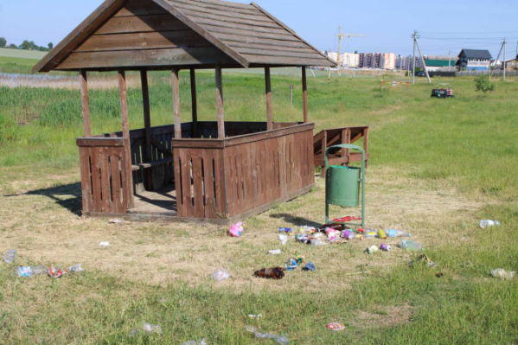
Зарастание общедоступных территорий города Чечерска сорной растительностью
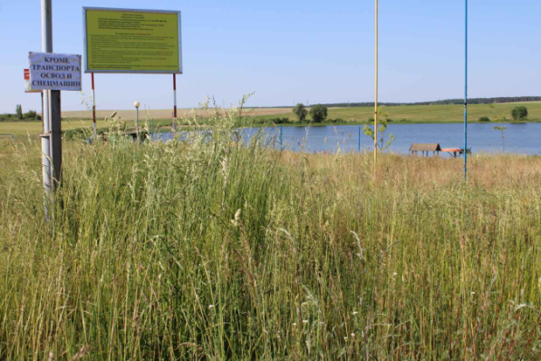

С начала года инспекцией проведено 144 контрольных мероприятий, по результатам которых выдано 123 рекомендации, 21 предписаний. Также, за нарушение природоохранного законодательства к административной ответственности с выплатой штрафа привлечено 5 физических и юридических лица, на общую сумму – 4832 рублей. к 29 лицам была применена профилактическая мера воздействия с вынесением – предупреждения.

